Probeunterricht 2024 an Wirtschaftsschulen in Bayern
PU 6 Mathematik

Lösungsvorschlag

Prüfungsfach: Mathematik Arbeitszeit Teil 1: 30 Minuten
Arbeitszeit Teil 2: 40 Minuten

Notenschlüssel

Punkte Note

50 | – | 45,5 | = | Note 1
45 | – | 40 | = | Note 2
39,5 | – | 32,5 | = | Note 3
32 | – | 25 | = | Note 4
24,5 | – | 15 | = | Note 5
14,5 | – | 0 | = | Note 6

Probeunterricht PU 6 an Wirtschaftsschulen 2024  Lösungsvorschlag: Aufgabenteil 1 |  |  |  |  |  |  | Pkt.
1 | 3 ∙ 8 + 51 = 84 – 63 : 7  3 ∙ 8 + 51 = 75  84 – 63 : 7 = 75 |  |  |  |  |  | 2
2.1 | 4.444 |  |  |  |  |  | 1
2.2 | 360 oder 365 |  |  |  |  |  | 1
3 | 56 – 8 = 48 Multiplikation  56 + 8 = 64 Addition  56 ∙ 8 = 448 Division  56 : 8 = 7 Subtraktion |  |  |  |  |  | 2
4 | 14, 10  Rechenregel: – 4 |  |  |  |  |  | 2
5 | 1.500 + 1.650 + 3 ∙ 500 + 350 = 5.000 g |  |  |  |  |  | 2
6.1 | 7.000 : 200 = 35 Becher |  |  |  |  |  | 2
6.2 | 28 ∙ 75 = 2.100 ct ≙ 21,00 € |  |  |  |  |  | 2
7.1 | Im Jahr 2036 |  |  |  |  |  | 1
7.2 | 2,5 Mio. ∙ 4 = 10 Mio. Besucher |  |  |  |  |  | 1
8 |  |  |  |  |  |  | 2
 |  |  | Richtig | Falsch | Keine Aussage möglich
 |  | Mehr als die Hälfte aller Nagetiere sind Hausmeerschweinchen. |  | X
 |  | Hausmeerschweinchen sind größer als Wildmeerschweinchen. |  |  | X
 |  | Es gibt im Zoo mehr Pampashasen als Wildmeerschweinchen. | X
 |  | Hausmäuse leben länger als Pampashasen. |  |  | X

9 |  | 2
 | Summe | 20
 | achsensymmetrisch
 | ja | nein
 |  | X
 | X

Probeunterricht PU 6 an Wirtschaftsschulen 2024  Lösungsvorschlag: Aufgabenteil 2 |  | Pkt.
1.1 | Umfang: 20 ⋅ 2 + 40 ⋅ 2 = 120 m  Gesamtstrecke: 120 ⋅ 4 = 480 m | 2
1.2 | Gesamtstrecke: 3 ⋅ 40 + 480 = 600 m | 2
2.1 | 112 + 12 ⋅ 4  = 112 + 48  = 160 | 2
2.2 | 97 – (31 + 22)  = 97 – 53  = 44 | 2
3.1 | Restgeld: 30,00 – (14,50 + 11,00)  = 30,00 – 25,50  = 4,50 €  3 Kugeln Eis: 3 ⋅ 1,50 = 4,50 €  Sie kann sich noch 3 Kugeln Eis kaufen. | 3
3.2 | Der Durchmesser einer Eiskugel beträgt 6 Zentimeter (cm).  Eine Eiskugel hat ein Gewicht von 75 Gramm (g). | 1
4.1 | 135 Minuten = 2 Stunden 15 Minuten  09:45 Uhr + 15 Minuten = 10:00 Uhr  10:00 Uhr + 2 Stunden = 12:00 Uhr | 2
4.2 | 1.079 – 616 = 463 m | 1
4.3 | Kosten: 48 ⋅ 3 = 144,00 €  Restgeld: 150 – 144 = 6,00 € | 2

5.1 | z. B.: Starke Bewölkung, technische Störung, … | 1
5.2 | Bisher produzierte Strommenge: 750 + 550 + 100 + 300 = 1.700 kWh | 2
5.3 | Restliche Strommenge: 3.500 – 1.700 = 1.800 kWh | 1
5.4 | 110 ⋅ 9 = 990 Cent = 9,90 € | 2
6.1 | z. B.: Länge = 30 m, Breite = 20 m | 2
6.2 | 600 : 180 = 3 Rest 60  Der Hausmeister muss also 4 Packungen kaufen. | 2
7 | 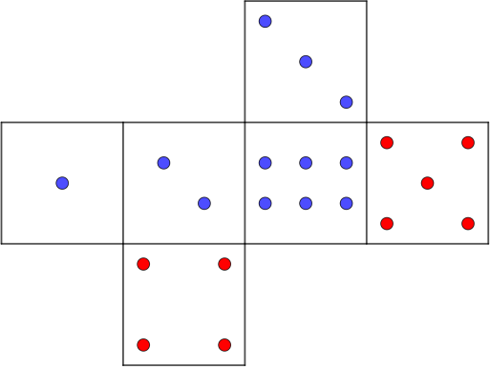 | 1
8 | Andre hat Recht, da es mit 17 Schlagern mehr Songs gibt als mit 8 HipHop- Songs. | 2
 | Summe | 30

Bildnachweise

Aufgabenteil 1 (alle Bilder wurden am 01.07.2023 aufgerufen):
Aufgabe 9: https://pixabay.com/de/vectors/s%C3%BCdkorea-flagge-nationalflagge-162427/
Aufgabe 9: https://pixabay.com/de/vectors/israel-flagge-nationalflagge-nation-162325/

Aufgabenteil 2 (alle Bilder wurden am 14.07.2023 aufgerufen):
Aufgabe 3: https://pixabay.com/vectors/ice-cream-waffle-dessert-summer-1432275/
Aufgabe 4.3: @ISB
Aufgabe 6.2: https://pixabay.com/de/vectors/gras-rasen-gr%C3%BCn-natur-feder-wiese-303276/
Aufgabe 8: https://pixabay.com/de/vectors/silhouette-musical-notenschl%c3%bcssel-3275055/

